Beeldmateriaal voorbeelden
http://www.nieuwsblad.be/article/detail.aspx?articleid=BLWPO_20130930_003
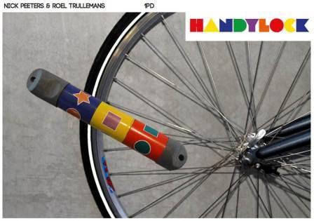
http://www.cera-award.be/bezoek-ons-van-25-27-april-op-de-reva-beurs-gent-0
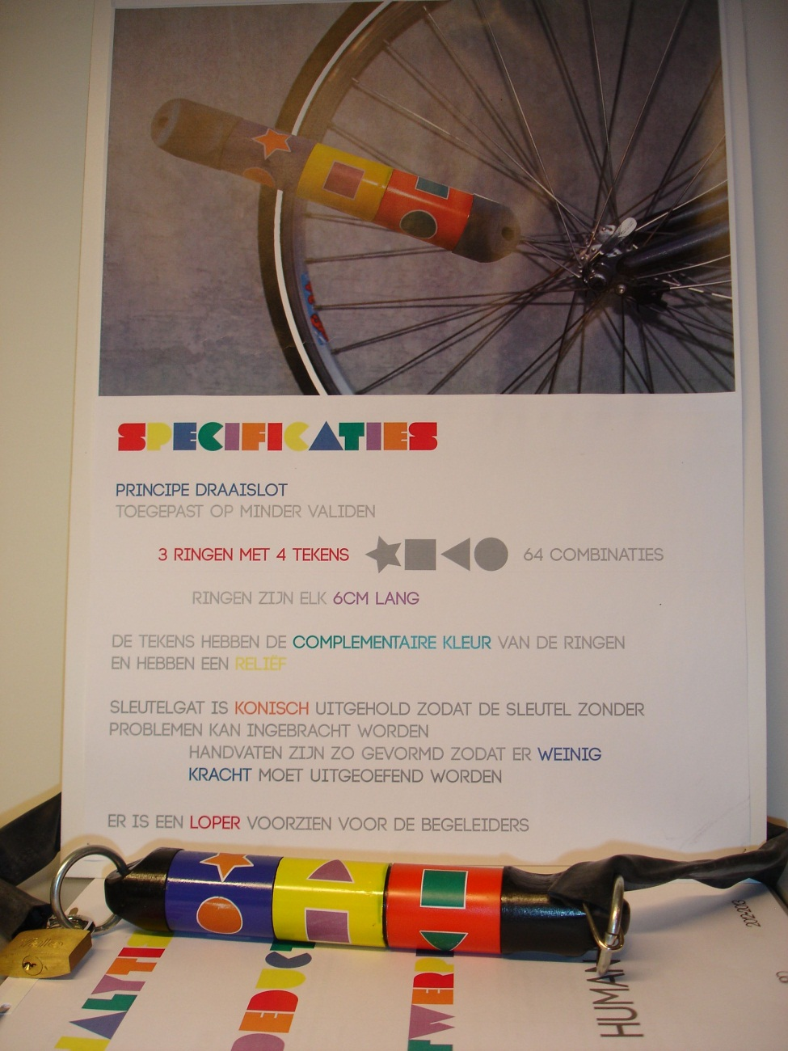
Communicatiepaspoort: http://www.communicatiepaspoort.be/
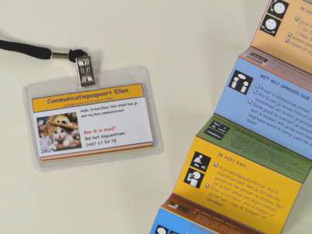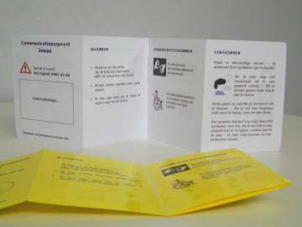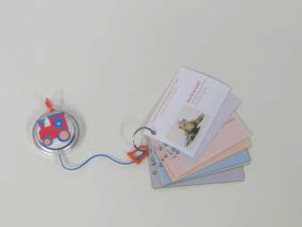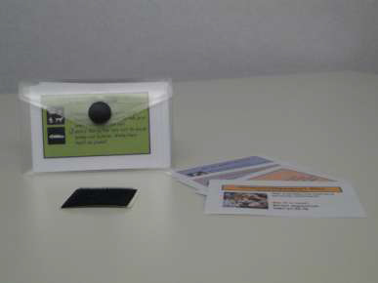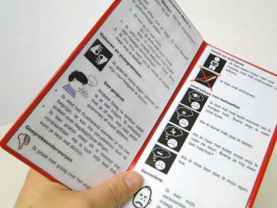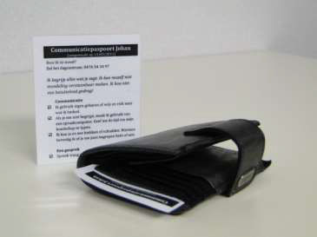
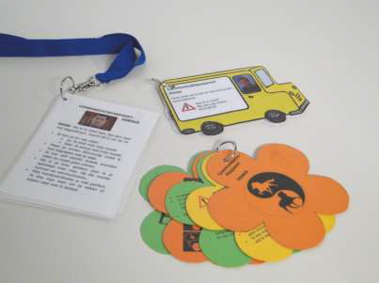

Andere:
VPAD – Veilig op pad
http://www.flanderscare.be/en/node/484
http://www.k-point.be/vpad.html

Aangepast speelgoed + winnaar 2012:
http://www.gidts.be/nieuws/dominiek-savio-instituut-winnaar-bij-cera-award-2012
http://www.youtube.com/watch?v=YiV9o_Fh5e0

